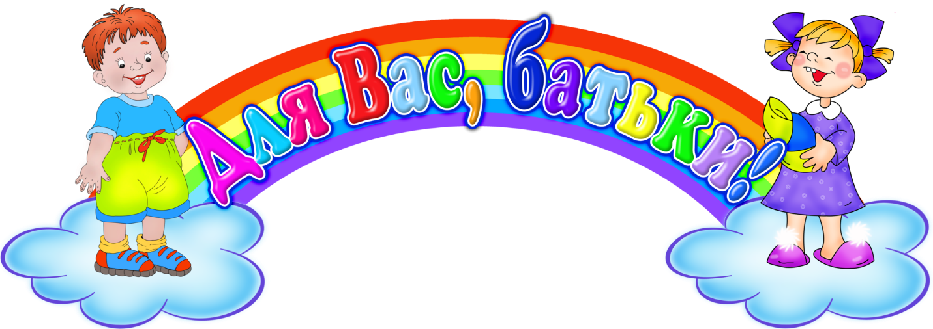

Сім’я- це те первинне середовище,
де дитина повинна вчитися
робити добро
(В.Сухомлинський)

Консультація для батьків
«Вчимося гратися і спілкуватися»
Шановні батьки,
нам би дуже хотілося, щоб ця сторінка психолога стала вашим помічником.
Кожна мати та кожний батько хоче, щоб спілкування з дитиною приносило радість, щоб було взаєморозуміння і дружба. Хоча часом це нелегко. Дитина своєю поведінкою часто ставить перед батьками складні завдання: як відреагувати на спалах злості, неслухняності, що робити, якщо дитина пригнічена і невпевнена у собі, як допомогти їй налагодити контакт з однолітками, як бути, якщо ваша надмірно активна дитина не може всидіти і п'яти хвилин на одному місці... У батьків може виникати багато неприємних почуттів – злість, розчарування, безпорадність, почуття провини за те, що не змогли чомусь навчити.
Сподіваємося, що тут ви знайдете ті ідеї, що допоможуть вам справлятися зі складними ситуаціями, полегшать ваше життя і зроблять батьківство захоплюючим.
Про те, як спілкуватися з дитиною, можна говорити нескінченно багато. Ми виділили деякі загальні принципи, що можуть бути корисними в різних ситуаціях. І більш докладно розглянули деякі ситуації, що, з досвіду консультативної роботи з батьками, часто викликають труднощі.

Те, як ми ставимося до дитини, та й не тільки до дитини, впливає на те, чи зможемо ми знайти спільну мову, досягти взаєморозуміння, задоволення, радість у відносинах.
Що ж важливо в нашому ставленні до дитини?
Важливо приймати її. Це означає любити її безумовно. Просто тому що вона є, а не тому, що поводиться добре, відмінно вчиться, слухняна і т.д. Важливо поважати дитину як особливу людину, поважати її думку і почуття, і демонструвати цю повагу. Важливо прагнути зрозуміти, намагатися уявити себе на її місці. Важлива зацікавленість до її світу і її життя. Тоді дитина почуває себе потрібною, улюбленою. Тоді вона готова довіряти батькам, ділитися і дружити з ними.
Отже, у першу чергу, важливо наше ставлення до дитини.

Більше помічати гарне в дитині, акцентувати увагу на тому, що в неї виходить, а простіше кажучи, більше схвалювати її справи і вчинки, частіше обіймати дитину, гладити, говорити їй, як ви її любите, як вона потрібна вам, як добре, що вона у вас є.
Досвід свідчить, що схвалити завжди є що, головне захотіти знайти. Спробуйте підрахувати, скільки разів на день ви похвалили дитину, а скільки разів - висловили своє невдоволення. Схвалень і заохочень у ваших стосунках повинно бути як мінімум у 2 рази більше, ніж покарань і критики. Частіше говоріть дитині «можна», ніж «не можна», «обережно», «не смій», «не роби», « ні» і т.д.
Такий підхід не означає, що ви не повинні сердитися на дитину чи повинні приховувати свої почуття. Однак, варто виражати своє невдоволення якоюсь дією дитини, але не дитиною в цілому. Можна засуджувати вчинки, але не почуття дитини. Навіть якщо дитина відчуває такі почуття як гнів, роздратування, які зазвичай вважають поганими, не засуджуйте її. Якщо вона їх відчуває, це означає, що на це є причини. Ви можете шукати ці причини самі чи разом з дитиною .
Схвалення має бути конкретним. Часто батьки бояться «захвалити», щоб дитина не стала самозакоханою, впевненою в тому, що на світі є тільки вона і її потреби. Ви можете не просто казати “ти чудовий”, “ти найкрсивіша (найрозумніша, найдобріша і т.п.)”. Хваліть за конкретні дії: «Чудово, що допоміг помити посуд, а то я б ще довго не могла відпочити», «Спасибі, що сама зібрала портфель».
Не варто хвалити тільки за «великі» справи. Вчіть дітей радіти і цінувати маленькі успіхи теж. Ви можете ввечері разом обговорювати, що гарне і радісне відбулося за день, завести щоденник успіхів, придумати разом як ви будете відзначати, якщо дитина змогла впоратися з чимось вперше у своєму житті. Наприклад, якщо дитина вперше сама дісталася додому зі школи, можна відзначити цю подію разом чимось солодким. Чи придумати будь-які інші способи разом вчитися помічати гарне.
Часто дітям важко сказати, за що вони могли б похвалити себе сьогодні чи що відбулося гарного. Вони розгублюються, говорять, що нічого такого гарного, що варто схвалення, не зробили. Тільки поступово з'ясовується, що вони допомогли другові, вдало зіграли у гру, одержали гарну оцінку, швидше звичайного змогли зібратися, побачили особливо красиве дерево, і мають ще купу гарних вражень та справ. Просто вони не звикли зауважувати на те гарне, що вони зробили.
Багато дорослих зі смутком говорять, що виросли на принципі «Якщо ти зробив чи зробила щось добре чи навіть чудове, то це нормально, так і повинно бути, якщо погане – це жахливо». А схвалень і захоплення їх діями та вчинкам вони майже ніколи не чули. Для цього треба було зробити щось надзвичайно чудове.
У деяких ситуаціях, особливо, коли відносини між батьками і дітьми стали вже дуже напруженими, батькам важко буває помітити щось гарне в дитині, хвалити її.
Наприклад, дитина не робить вчасно уроки. І починається важка війна нагадувань, критики, погроз з боку батьків і опору, відмовок, відтягування, істерик, чи просто ігнорування з боку дитини. Ви можете спробувати змінити стратегію – запитати, що цікавого відбулося за день, помітити щойно побудовану модель машинки чи новий малюнок, складені речі, просто обійняти дитину, розповісти щось про свої справи. Можливо, з перших же ваших спроб вона і не почне ставитися до уроків більш відповідально, але це буде кроком до побудови добрих відносин, що дадуть шанс вирішити проблему.

